**Ontruimingsplan**

**Nieuwe Thermen**

Fase 7 - Definitief besluit CvB

Mgr. Schrijnenstraat 20 6417 XZ Heerlen

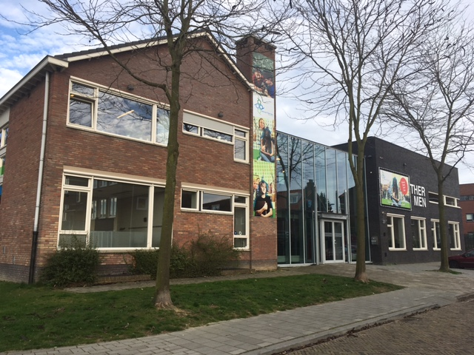

Definitief besluit CvB d.d. 14-7-2017

Besluit Schooldirectie d.d. 13-4-2017

Behandeld door de MR d.d. 13-4-2017

Voorgenomen besluit Schooldirectie d.d. 6-4-2017

# Voorwoord

Het doel van het ontruimingsplan is dat iedereen weet in welke situaties ontruimd wordt, waar ontruimd wordt, wat de gegevens van het gebouw zijn en wat de taken bevoegdheden en verantwoordelijkheden zijn van de betreffende personen. Het ontruimingsplan beschrijft hoe er gehandeld dient te worden bij een calamiteit zodanig dat persoonlijk letsel en schade aan het gebouw en de inventaris tot een minimum beperkt blijft. Het ontruimingsplan van De Nieuwe Thermen is opgesteld aan de hand van de NEN8112:2010.

In het ontruimingsplan zijn de volgende onderdelen in opgenomen:

* Situatie omgeving
* Gebouw-, installatie- en organisatiegegevens
* Alarmeringsprocedure intern en extern
* Stroomschema alarmering
* Ontruimingsorganisatie en de wijze van ontruiming
* Taken, bevoegdheden en verantwoordelijkheden
* Meldingsformulieren van verschillende incidenten

# Samenvatting

Het doel van het ontruimingsplan is dat iedereen weet in welke situaties ontruimd wordt, waar ontruimd wordt, wat de gegevens van het gebouw zijn en wat de taken bevoegdheden en verantwoordelijkheden zijn van de betreffende personen. Het ontruimingsplan van De Nieuwe Thermen is opgesteld aan de hand van de NEN8112:2010.

Het geheel of gedeeltelijk ontruimen gebeurt op signaal van de BHV’ers of bij het horen van de slow-whoops. De verzamelplaats bevindt zich naast de Sint-Anna kerk tegenover de school.

Het ontruimingsplan beschrijft hoe er gehandeld dient te worden bij een calamiteit zodanig dat persoonlijk letsel en schade aan het gebouw en de inventaris tot een minimum beperkt blijft. De maatregelen bevatten tevens de organisatie van melding, alarmering en communicatie.

Voorwaarde voor een goede ontruiming is dat de opzet van dit plan bij alle medewerkers bekend is. Door middel van instructie en minimaal één jaarlijkse (aangekondigde of onaangekondigde) oefening zal dit calamiteitenplan aan de praktijk worden getoetst en zo nodig worden bijgesteld. Als laatste zijn alle plattegronden toegevoegd van De Nieuwe Thermen met daarin de vluchtroutes vanuit verschillende hoeken van het gebouw.

Inhoud

Voorwoord 2

Samenvatting 3

1. Wijzigingsbeheer 6

2. Inleiding 7

3. Situatietekening 8

3.1 Directe omgeving 8

3.2 Verzamelplaats 9

4. Gebouw-, installatie- en organisatiegegevens 10

4.1 Organisatiegegevens 10

4.2 Installatiegegevens 10

5. Alarmeringsprocedure intern en extern 12

5.1 Interne alarmering 12

5.2 Externe alarmering 13

6. Stroomschema alarmering 14

7. Ontruimingsorganisatie en wijze van ontruimen 15

7.1 Ontruiming 15

7.2 Brandmelding mondeling 16

7.3 Brandmelding automatisch 17

7.4 EHBO 18

7.5 Bommelding 19

7.6 Bedrijfshulpverlening 19

8 Taken, bevoegdheden en verantwoordelijkheden 20

8.1 Personeel 20

8.1 Receptie 21

8.2 Crisisteam 21

8.3 Meldpunt alarmmeldingen 22

8.4 Bedrijfshulpverlening 22

8.5 Directie 23

9 Plattegronden 25

9.1 Begane grond 25

9.2 Eerste verdieping 27

Bijlagen (6) 29

Bijlage I Meldingsformulier incidenten 30

Bijlage II Meldingsformulier ongeval melding 31

Bijlage III Meldingsformulier brandmelding 32

Bijlage IV Meldingsformulier bommelding 33

Bijlage V gebruikte symbolen 34

Bijlage VI Logboek ontruimingsplan 35

# Wijzigingsbeheer

# Inleiding

*In dit hoofdstuk wordt de inleiding gegeven voor het ontruimingsplan van de Nieuwe Thermen.*

In ieder gebouw dus ook in locatie Nieuwe Thermen aan de Monseigneur Schrijnenstraat 20 te Heerlen kunnen zich situaties voordoen die het noodzakelijk maken dat leerlingen, medewerkers en bezoekers het gebouw zo snel mogelijk moeten verlaten. Een ontruiming is altijd het gevolg van een calamiteit. De mogelijke calamiteiten zijn beschreven in het calamiteitenplan. Een gehele of gedeeltelijke ontruiming vindt plaats bij:

* Brand
* Wateroverlast
* Stormschade
* Bommelding/ explosiegevaar
* Gaslekkage
* Ongeval
* In opdracht van extern bevoegd gezag
* Andere voorkomende gevallen

Hiervoor is naast de genomen preventie- en preparatiemaatregelen een ontruimingsplan nodig. Het ontruimingsplan beschrijft hoe er gehandeld dient te worden bij een calamiteit zodanig dat persoonlijk letsel en schade aan het gebouw en de inventaris tot een minimum beperkt blijft. De maatregelen bevatten tevens de organisatie van melding, alarmering en communicatie.

Voorwaarde voor een goede ontruiming is dat de opzet van dit plan bij alle medewerkers bekend is. Door middel van instructie en minimaal één jaarlijkse (aangekondigde of onaangekondigde) oefening zal dit calamiteitenplan aan de praktijk worden getoetst en zo nodig worden bijgesteld.

Alle leden van het directieteam en het BHV-team moeten het ontruimingsplan goed kennen. Alle medewerkers moeten het ontruimingsplan van de school kennen. Alle medewerkers moeten opdrachten en aanwijzingen van de ploegleider en de BHV’ers opvolgen. In situaties waarin niet is voorzien, zal naar bevinding van zaken moeten worden gehandeld. De bedrijfshulpverleningsorganisatie bestaat uit de ploegleider en de BHV’ers. De centrale post bevindt zich bij de receptie. De ploegleider en de BHV’ers zijn opgeleid. De sectordirecteur is eindverantwoordelijk voor de bedrijfshulpverleningsorganisatie in het gebouw. In het BHV-plan is meer informatie te vinden over de BHV-organisatie en andere onderwerpen die hiermee in relatie staan.

# Situatietekening

*In dit hoofdstuk wordt de directe omgeving van de Nieuwe Thermen geschetst met daarbij de andere bedrijven binnen deze omgeving. Tot slot wordt duidelijk aangegeven waar de verzamelplaats gelegen is.*

## Directe omgeving

**Nieuwe Thermen:**

*Monseigneur Schrijnenstraat 20*

*6417 XZ Heerlen*

*045-5717532*

Op onderstaande foto is de directe omgeving van de Nieuwe Thermen te zien. Het gebouw is weergegeven met de gele kleur en hierbij geeft de rode lijn aan waar de hoofdingang van de Nieuwe Thermen zich bevindt.

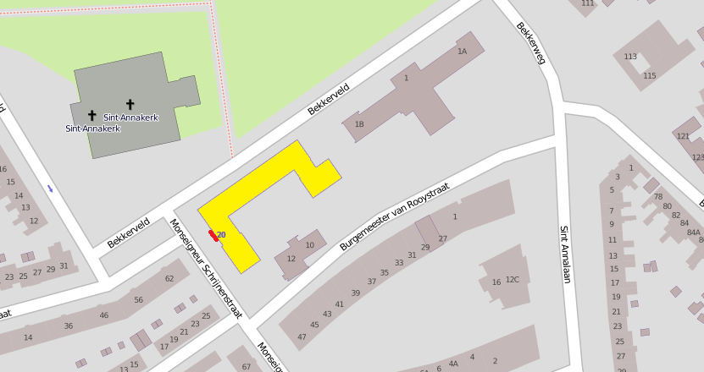

Figuur Directe omgeving De Nieuwe Thermen

**Leenen Vastgoed**

*Burgemeester van Rooystraat 12*

*6417 XJ Heerlen*

*Hub en Bram Leenen*

*045-5268830*

**Mix & Match**

*Burgemeester van Rooystraat 10*

*6417 XJ Heerlen*

*Cindy*

*06-18285318*

**Annakerk**

*Bekkerveld 15*

*6417 CL Heerlen*

*Kapelaan Rik Blom*

*045-5426767*

**Stichting Kinderopvang Humanitas**

*Bekkerveld 1*

*6417 CL Heerlen*

*045-5719439*

## Verzamelplaats

Wanneer het gebouw ontruimt moet worden is de verzamelplaats gelegen naast de Sint-Anna kerk. Deze is op onderstaande foto afgebeeld met de rode ster.

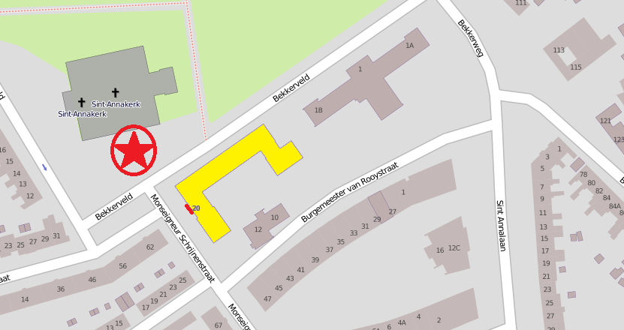

Figuur Verzamelplaats

# Gebouw-, installatie- en organisatiegegevens

*In dit hoofdstuk worden alle kritieke gegevens ten aanzien van het gebouw, de installatie of de organisatie uitvoerig beschreven.*

## Organisatiegegevens

**Adres:**

*Monseigneur Schrijnenstraat 20*

*6417 XZ Heerlen*

*045-5717532*

De reguliere openingsuren van de school zijn:

Maandag t/m vrijdag van 08.00 uur tot 16.30 uur. Op deze tijden is de balie bemand.

**Aanwezige personen:**

Aantal aanwezige personen tijdens reguliere openingsuren:

Leerlingen: 68

Personeel: 18

Schoonmaak: 2 of 3

Verminderd mobiel is niemand, iedereen zou zelfredzaam moeten/kunnen zijn.

**Gebouw**

Het gebouw heeft een U-vorm en heeft twee etages: de begane grond en de eerste verdieping.

Het gebouw wordt na schooltijd op maandag t/m donderdag gebruikt door Studiebegeleiding Erasmus. Zij zijn op de hoogte van het “Ontruimingsplan”.

## Installatiegegevens

**Bedrijfsstoffen:**

Er zijn installaties aanwezig voor gas, elektriciteit en water. De hoofaansluitingen zijn aangegeven op de plattegrond in hoofdstuk 8. Sleutelbeheerder voor alle installaties is Mario Willems.

Bediening luchtbehandelingssysteem

Diverse ruimtes zijn uitgerust met airco.

|  |  |  |
| --- | --- | --- |
| Ruimte | Belasting | Opmerkingen |
| *101* | Airco in domeinruimte T&C | Beide ruimtes worden via een buitenbox ventilator van afzuiging voorzien. |
| *111* | Airco in serverruimte |

Figuur Installatiegegevens

Bij een ontruiming wordt het systeem uitgeschakeld, door of op instructie van een BHV’er, door de schakelaars van de betreffende groepen om te zetten.

**Brandmeldinstallatie (BMI):**

Bij Nieuwe Thermen wordt de melding doorgegeven naar een particuliere alarmcentrale (PAC) die op hun beurt de regionale brandweer alarmeren en naar de betreffende locatie sturen.

Het brandmeldpaneel bevindt zich rechts naast de balie in de hal op de begane grond.

De beheerder van de Brandmeldinstallatie is Dutch Beveiliging.

Contactpersoon is Edwin Heuts: 045-5333318

De brandmeldinstallatie bevindt zich rechts naast de balie.

**Ontruimingsinstallatie:**

De ontruimingsalarminstallatie bevindt zich rechts naast de balie. Deze mag bediend worden door Dhr. M. Willems en ploegleiders.

De beheerder van de ontruimingsalarminstallatie is Dutch Beveiliging.

Contactpersoon is Edwin Heuts: 045-5333318

**Bluswatervoorzieningen**

De brandweer kan bij het blussen gebruik maken van een brandkraan en diverse kranen in het gebouw. Verder zijn er in het gebouw diverse haspels aanwezig.

Deze watervoorzieningen zijn altijd toegankelijk.

**Alarmerings- en communicatiemiddelen**

Bij een calamiteit kunnen de BHV’ers op de volgende manieren gealarmeerd worden:

Aanroepen: omdat Nieuwe Thermen een kleine school is, kunnen alle aanwezigen aangeroepen worden (of er kan snel door 1 persoon door het gebouw gegaan worden).

De brandmeldinstallatie (met als ontruimingssignaal de slow-woop).

De BHV’ers communiceren met elkaar via portofoon (deze bevinden zich bij de balie) of via GSM. Nummers van alle BHV’ers zijn bij alle BHV’ers bekend.

# Alarmeringsprocedure intern en extern

*In dit hoofdstuk wordt de procedure van de interne en externe alarmering beschreven en toegelicht.*

## 5.1 Interne alarmering

**Alarmering**

Alarmeren gebeurt op de volgende manieren:

1. Aanroepen: omdat Nieuwe Thermen een kleine school is, kunnen alle aanwezigen aangeroepen worden (of er kan snel door 1 persoon door het gebouw gegaan worden).
2. De brandmeldinstallatie (met als ontruimingssignaal de slow-whoop).

Dit is de manier waarop alle aanwezigen, de bedrijfshulpverleningsorganisatie en de directe omgeving gealarmeerd worden.

**Belangrijke telefoonnummers**

Hieronder zijn de belangrijkste telefoonnummers te vinden.

|  |  |  |
| --- | --- | --- |
| Nummer | Waar | Wie |
| *3301* | Conciërge – Balie | Mario Willems |
| *3302* | Administratie 003 | Sarah Kuijpers |
| *3303* | Administratie – ICT 003 | Tanja van Sint Feyth |
| *3304* | Kantoor – Spreekkamer 004 | Joris de Wever |
| *3306* | Docenten werkplek | - |
| *3308* | Keuken | - |
| *3310* | Teamleider | Natasja Jacobs |
| *3311* | Sectordirecteur | Vera Heijenrath |
| *3312* | Docentenkamer | - |
| *3313* | Kantoor lokaal 117 | - |
| *3322* | Handset 1 kantoor - spreekkamer 004 | Joris de Wever |
| *3323* | Handset 2 | - |
| *3321* | Vanuit telefoon balie naar 3301 (handset Mario) | Mario Willems |
| *3449* | Alice Bruls - Herle | Alice Bruls |

Figuur Telefoonnummers

|  |  |  |
| --- | --- | --- |
| Afk | Naam | Mobiel |
| *adrp* | Adriaans Peter |  |
| *arno* | Arnoldussen Chantal |  |
| *beal* | Beaujean Laura |  |
| *haam* | Haan de Merijn |  |
| *heij* | Heijenrath Vera |  |
| *jacn* | Jacobs Natasja |  |
| *kish* | Kil Shelley |  |
|  | Meessen Janou |  |
| *kusa* | Kuijpers Sarah |  |
| *lemp* | Lempers - Rötjes Henriëtte |  |
| *peet* | Peeters Meggie |  |
| *scni* | Scholl Nicole |  |
| *weve* | Wever, de Joris |  |
| *verm* | Vermeesch Jill |  |
| *wagi* | Wal van der Gillian |  |
| *wilm* | Willems Mario |  |
| *woln* | Wolfs Nadine |  |

Figuur Telefoonnummers medewerkers

## Externe alarmering

Dit is de manier waarop externe hulpdiensten (politie, brandweer, ambulance) gealarmeerd worden inclusief een omschrijving van de informatie die aan de hulpdiensten gegeven moet worden. Deze bestaat uit: Naam en telefoonnummer van de melder? Wat is gebeurd? Hoeveel slachtoffers eventueel? Waar is het incident gebeurd?

Ambulance : 112

Brandweer : 112

Politie : 112

Inbraakinstallatie : 043-3250099

Alarmopvolging : 043-3250099

# Stroomschema alarmering

*In dit hoofdstuk wordt het stroomscherma ten aanzien van de alarmering weergegeven en nader toegelicht.*



Figuur Stroomschema

# Ontruimingsorganisatie en wijze van ontruimen

*In dit hoofdstuk wordt zowel de wijze van ontruimen als de ontruimingsorganisatie beschreven.*

## Ontruiming

In het gebouw is ploegleider Dhr. M. Willems samen met de directie, verantwoordelijk en bevoegd voor een eventuele ontruiming van het schoolgebouw.

De ploegleider stelt via de BHV’ers of het alarmsignaal de aanwezige personen in het gebouw in kennis van de noodzaak om tot ontruiming over te gaan. Alle personen dienen strikt de aanwijzingen van de BHV’ers op te volgen. De BHV’ers zijn te herkennen aan de tekst “BHV” op het gele hesje.

Bij een ontruimingsalarm of in bijzondere gevallen door de BHV’ers kenbaar gemaakt, verlaat je op aanwijzing van de BHV’ers de school, eventueel nadat je de BHV’ers hebt geholpen de deuren, ramen, kasten en lades af te sluiten van de ruimte waar je je op dat moment bevindt.

Je krijgt instructie van de BHV’ers of je wel of niet eigendommen als tassen moet meenemen. Denk wel altijd aan het mapje “Ontruiming Nieuwe Thermen + klassenlijsten”. Ben je verantwoordelijk voor leerlingen, dan neem je deze mee.

Je begeeft je volgens de afgesproken route naar de aangegeven verzamelplaats. Controleer of alle leerlingen aanwezig zijn en meld dit bij de desbetreffende BHV’er. Wacht vervolgens nadere instructies op. Verlaat de verzamelplaats niet eerder dan op aanwijzing van de desbetreffende BHV’er.

## Brandmelding mondeling

|  |  |  |  |  |  |
| --- | --- | --- | --- | --- | --- |
|  | Medewerkers | Receptie | BHV’e**r**s | Crisisteam | BMI |
| *Alarmeer intern alarmnummer* ***3125*** | | | | | |
| Noteer de melding |  | X |  |  |  |
| Alarmeer de bedrijfshulpverlening |  | X |  |  |  |
| Begeef u naar de centrale post |  |  | X |  |  |
| Pleeg overleg |  |  | X |  |  |
| Pak de benodigde BHV-artikelen |  |  | X |  |  |
| Coördineer de inzet |  |  | X |  |  |
| Ga op onderzoek uit |  |  | X |  |  |
| Pleeg portofonisch overleg |  |  | X |  |  |
| **Klein incident – geen externe hulp nodig** | | | | | |
| Schakel het akoestische signaal uit |  |  | X |  | X |
| Reset de brandmeldcentrale |  |  |  |  | X |
| Stabiliseer situatie |  | X | X |  |  |
| Laat een incidentenrapportage opstellen |  |  | X |  |  |
| **Grote calamiteit – externe hulp nodig** | | | | | |
| Druk een handbrandmelder in |  |  | X |  |  |
| Alarmeer externe hulpdiensten 112 |  | X |  |  |  |
| Beslissing nemen tot ontruiming |  |  | X |  |  |
| Onderneem een bluspoging |  |  | X |  |  |
| Sluit gasafsluiter |  |  | X |  |  |
| Start ontruiming |  |  | X |  |  |
| Sluit ramen en deuren | X | X | X |  |  |
| Verlaat de gevaren zone | X | X |  |  |  |
| Begeef u naar de opgegeven verzamelplaats | X | X |  |  |  |
| Bewaak in- en uitgangen |  |  | X |  |  |
| Controleer de presentielijst |  |  | X |  |  |
| Aanrij route vrijmaken hulpverleners |  |  | X |  |  |
| Vang de externe hulpverleners op |  |  | X |  |  |
| Stel de directie op de hoogte |  |  | X |  |  |
| Stel familie van slachtoffer op de hoogte |  |  |  | X |  |

Figuur Brandmelding mondeling

## Brandmelding automatisch

|  |  |  |  |  |  |
| --- | --- | --- | --- | --- | --- |
|  | Medewerkers | Receptie | BHV’e**r**s | Crisisteam | BMI |
| *De rookmelders detecteren rook waardoor deze de brandmeldcentrale in werking stellen en een akoestisch signaal wordt geactiveerd.*  *Een handbrandmelder wordt ingedrukt waardoor deze de brandmeldcentrale in werking stelt en een akoestisch signaal wordt geactiveerd.* | | | | | |
| Alarmeer de bedrijfshulpverlening |  | X |  |  |  |
| Begeef u naar de centrale post |  |  | X |  |  |
| Lees de melding af van de BMC en pleeg overleg |  |  | X |  |  |
| Pak de benodigde BHV-artikelen |  |  | X |  |  |
| Coördineer de inzet |  |  | X |  |  |
| Ga op onderzoek uit |  |  | X |  |  |
| Pleeg portofonisch overleg |  |  | X |  |  |
| **Klein incident – geen externe hulp nodig** | | | | | |
| Schakel het akoestische signaal uit |  |  | X |  | X |
| Reset de brandmeldcentrale |  |  |  |  | X |
| Stabiliseer situatie |  | X | X |  |  |
| Laat een incidentenrapportage opstellen |  |  | X |  |  |
| **Grote calamiteit – externe hulp nodig** | | | | | |
| Druk een handbrandmelder in |  |  | X |  |  |
| Alarmeer externe hulpdiensten 112 |  | X |  |  |  |
| Beslissing nemen tot ontruiming |  |  | X |  |  |
| Onderneem een bluspoging |  |  | X |  |  |
| Sluit gasafsluiter |  |  | X |  |  |
| Start ontruiming |  |  | X |  |  |
| Sluit ramen en deuren | X | X | X |  |  |
| Verlaat de gevaren zone | X | X |  |  |  |
| Begeef u naar de opgegeven verzamelplaats | X | X |  |  |  |
| Bewaak in- en uitgangen |  |  | X |  |  |
| Controleer de presentielijst |  |  | X |  |  |
| Aanrij route vrijmaken hulpverleners |  |  | X |  |  |
| Vang de externe hulpverleners op |  |  | X |  |  |
| Stel de directie op de hoogte |  |  | X |  |  |
| Stel familie van slachtoffer op de hoogte |  |  |  | X |  |

Figuur Brandmelding automatisch

## EHBO

|  |  |  |  |  |  |
| --- | --- | --- | --- | --- | --- |
|  | Medewerkers | Receptie | BHV’e**r**s | Crisisteam | BMI |
| *Alarmeer intern alarmnummer* ***3301*** | | | | | |
| Noteer de melding |  | X |  |  |  |
| Alarmeer de bedrijfshulpverlening |  | X |  |  |  |
| Begeef u naar de centrale post |  |  | X |  |  |
| Pleeg overleg |  | X | X |  |  |
| Pak de benodigde BHV-artikelen |  |  | X |  |  |
| Coördineer de inzet |  |  | X |  |  |
| Ga op onderzoek uit |  |  | X |  |  |
| Pleeg portofonisch overleg |  |  | X |  |  |
| **Klein incident – geen externe hulp nodig** | | | | | |
| Verleen eerste hulp |  |  | X |  |  |
| Begeleid het slachtoffer naar de huisarts | X |  |  |  |  |
| Laat een incidentenrapportage opstellen |  |  | X |  |  |
| **Grote calamiteit – externe hulp nodig** | | | | | |
| Alarmeer externe hulpdiensten 112 |  | X |  |  |  |
| Verleen eerste hulp |  |  | X |  |  |
| Houd omstanders op afstand |  |  | X |  |  |
| Aanrij route vrijmaken hulpverleners |  |  | X |  |  |
| Vang de externe hulpverleners op |  | X | X |  |  |
| Stel de directie op de hoogte |  |  | X |  |  |
| Stel familie van slachtoffer op de hoogte |  |  |  | X |  |

Figuur EHBO

## Bommelding

|  |  |  |  |  |  |
| --- | --- | --- | --- | --- | --- |
|  | Medewerkers | Receptie | BHV’e**r**s | Crisisteam | BMI |
| *Alarmeer intern alarmnummer* ***3301*** | | | | | |
| Alarmeer de bedrijfshulpverlening |  | X |  |  |  |
| Begeef u naar de centrale post |  |  | X |  |  |
| Pleeg overleg |  | X | X |  |  |
| Pak de benodigde BHV-artikelen |  |  | X |  |  |
| Coördineer de inzet |  |  | X |  |  |
| Ga op onderzoek uit |  |  | X |  |  |
| Pleeg portofonisch overleg |  |  | X |  |  |
| **Klein incident – geen externe hulp nodig** | | | | | |
| Stabiliseer de situatie |  |  | X |  |  |
| Laat een incidentenrapportage opstellen |  |  | X |  |  |
| **Grote calamiteit – externe hulp nodig** | | | | | |
| Alarmeer externe hulpdiensten 112 |  | X |  |  |  |
| Beslissing nemen tot ontruimen |  |  | X |  |  |
| Start ontruiming (gebruik geen slow-whoop) |  |  | X |  |  |
| Open ramen en deuren | X | X | X |  |  |
| Verlaat de gevarenzone en neem uw eigen jassen en tassen met u mee | X | X | X | X | X |
| Begeef u naar de opgegeven verzamelplaats | X | X | X |  |  |
| Bewaak in- en uitgangen |  |  | X |  |  |
| Controleer de presentielijst |  |  | X |  |  |
| Aanrij route vrijmaken hulpverleners |  |  | X |  |  |
| Vang de externe hulpverleners op |  |  | X |  |  |
| Stel de directie op de hoogte |  |  | X |  |  |
| Stel familie van slachtoffer op de hoogte |  |  |  | X |  |

Figuur Bommelding

## Bedrijfshulpverlening

Een BHV-organisatie omvat alle personen die ten aanzien van de bedrijfshulpverlening taken, bevoegdheden en verantwoordelijkheden hebben. De taken, bevoegdheden en verantwoordelijkheden van de BHV-organisatie zijn schriftelijk vastgelegd en de leden van de BHV-organisatie zijn schriftelijk aangesteld. De bedrijfshulpverleningsorganisatie bij Nieuwe Thermen bestaat alleen uit bedrijfshulpverleners met als centrale post de receptie. Alle BHV'ers zijn in de regel op locatie aanwezig en hoeven niet extern opgeroepen te worden.

# Taken, bevoegdheden en verantwoordelijkheden

*In dit hoofdstuk worden de taken, bevoegdheden en verantwoordelijkheden van alle belanghebbenden beschreven en benoemd.*

## 8.1 Personeel

**Wat te doen bij brand?**

* Blijf kalm
* Denk aan uw eigen veiligheid en die van anderen
* Blijf bij rookontwikkeling laag bij de grond
* Druk een handbrandmelder in
* Sluit ramen en deuren om uitbreiding te voorkomen (niet op slot)
* Volg de instructies van de BHV’ers op
* Instrueer leerlingen en bezoekers
* Verlaat het pand via vluchtwegen en nooduitgangen, zoals aangegeven op de vluchtwegplattegronden
* Neem de in het lokaal aanwezige klassenlijsten mee naar de verzamelplaats
* Begeef je naar de afgesproken verzamelplaats, het plein voor de Annakerk
* Laat je registreren op de presentielijst en houd aan de hand van de klassenlijst appel
* Meld aan de BHV’er eventueel vermiste personen
* Verlaat de verzamelruimte niet zonder toestemming

**Wat te doen bij een ontruiming?**

* Er klinkt een alarmering via het akoestisch signaal (slow whoop)
* Instrueer leerlingen en bezoekers, u bent verantwoordelijk voor hen
* Verlaat het pand via vluchtwegen en nooduitgangen, zoals aangegeven op de vluchtwegplattegronden
* Neem de in het lokaal aanwezige klassenlijsten mee naar de verzamelplaats
* Begeef je naar de afgesproken verzamelplaats, het plein voor de Annakerk
* Laat je registreren op de presentielijst en houd aan de hand van de klassenlijst appel
* Meld aan de BHV’er eventueel vermiste personen
* Verlaat de verzamelruimte niet zonder toestemming

**Ontruiming Nieuwe Thermen**

* Sluit bij het verlaten van het gebouw de deuren en ramen (niet afsluiten).
* Verlaat het gebouw z.s.m. en laat alle spullen liggen.
* Verlaat het gebouw via de dichtstbijzijnde uitgang (zie plattegrond).
* Verlaat het terrein op een rustige manier en blijf als groep bij elkaar.
* Verzamelplaats: plein bij kerk (tegenover schoolgebouw).
* Volg de instructies van de BHV’er (herkenbaar aan vest).
* Gebruik nooduitgang als er geen andere mogelijkheden zijn.
* Gebruik nooit de lift tijdens een ontruiming.
* Elke medewerker is verantwoordelijk voor zijn eigen klas/leerlingen/bezoekers.
* Elke medewerker is verantwoordelijk voor zijn eigen bezoek.
* De vakdocent neemt een klassenlijst mee en controleert de aanwezigheid van de leerlingen.
* Het schoolterrein mag pas weer betreden worden wanneer de BHV’er toestemming heeft gegeven.

## Receptie

**Taken**

Een receptiemedewerker is vaak de persoon die een alarmmelding ontvangt en via wie een groot deel van de communicatie verloopt. Afhankelijk van de melding en situatie worden de interne hulpverleningsdiensten b.v. BHV'ers of externe hulpverleningsdiensten, ambulance, brandweer en politie gealarmeerd.

**Bevoegdheden**

Een receptiemedewerker maakt een inschatting van de ernst van de melding en beslist welke hulpverleningsdienst dient te worden gealarmeerd. Tevens heeft de receptiemedewerker de bevoegdheid om eventueel aanwezige bezoekers en personeel naar de verzamelplaats te sturen, deze opdracht dient te worden opgevolgd door deze mensen.

**Opleiding**

Een opleiding 'omgaan met alarmmeldingen' is gevolgd. Om effectief en efficiënt te kunnen handelen zijn heldere procedures en getraind personeel dat op de juiste wijze handelt nodig. Deze opleiding is bedoeld om alarmmeldingen op systematische wijze te leren opnemen. Andere doelen zijn het inzicht krijgen in de belangrijke rol die receptiemedewerkers hebben in de alarmeringsorganisatie en duidelijk maken welke consequenties de acties van de receptiemedewerkers hebben voor het vervolg van de hulpverlening.

De opleiding 'omgaan met alarmmeldingen' heeft een jaarlijkse herhaling waarop de werkwijzen opnieuw worden doorgenomen en geoefend.

## Crisisteam

**Taken**

Een goed crisisteam bestaat uit mensen van verschillende disciplines en wordt opgeroepen op advies van de externe hulpverlener. Zij moeten de crisisorganisatie aansturen, de informatie goed beoordelen en er moet een strategie en een plan van aanpak komen. Bij een calamiteit zijn vier disciplines cruciaal, namelijk: coördinatie, informatie, expertise en communicatie.

**Bevoegdheden**

Een crisisteam is namens de directie/het bedrijf bevoegd de nodige besluiten te nemen om de crisis te managen en kan beschikken over alle medewerkers, ruimten en voorzieningen van het bedrijf die daartoe nodig zijn.

**Opleiding**

Een opleiding bestaat er niet echt voor een crisisteam. Er kunnen wel trainingen worden georganiseerd waarbij door een extern iemand geëvalueerd wordt hoe het crisisteam functioneert en wat verbeterpunten zijn.

## Meldpunt alarmmeldingen

**Wat te doen bij brand?**

* Blijf kalm
* Denk aan uw eigen veiligheid en die van anderen
* Blijf bij rookontwikkeling laag bij de grond
* Druk een handbrandmelder in
* Sluit ramen en deuren om uitbreiding te voorkomen (niet op slot)
* Volg de instructies van de BHV’ers op
* Instrueer leerlingen en bezoekers
* Verlaat het pand via vluchtwegen en nooduitgangen, zoals aangegeven op de vluchtwegplattegronden
* Neem de in het lokaal aanwezige klassenlijsten mee naar de verzamelplaats
* Begeef je naar de afgesproken verzamelplaats → het plein voor de Annakerk
* Laat je registreren op de presentielijst en houd aan de hand van de klassenlijst appel
* Meld aan de BHV’er eventueel vermiste personen
* Verlaat de verzamelruimte niet zonder toestemming.

**Wat te doen bij een ontruiming?**

* Er klinkt een alarmering via het akoestisch signaal (slow whoop)
* Instrueer leerlingen en bezoekers, u bent verantwoordelijk voor hen
* Verlaat het pand via vluchtwegen en nooduitgangen, zoals aangegeven op de vluchtwegplattegronden
* Neem de in het lokaal aanwezige klassenlijsten mee naar de verzamelplaats
* Begeef je naar de afgesproken verzamelplaats → het plein voor de Annakerk
* Laat je registreren op de presentielijst en houd aan de hand van de klassenlijst appel
* Meld aan de BHV’er eventueel vermiste personen
* Verlaat de verzamelruimte niet zonder toestemming

## Bedrijfshulpverlening

**Taken**

De BHV’er is opgeleid om binnen een bedrijf een voorpostfunctie te vervullen totdat de professionele hulpverleningsdiensten, zoals politie, brandweer en ambulance zijn gearriveerd. Hij heeft als taak om in een situatie met gevaar voor de veiligheid of gezondheid maatregelen te nemen die de schade zoveel mogelijk beperken.

**Checklist BHV**

1. Melding van het incident. Naam en telefoonnummer van de melder? Wat is gebeurd? Hoeveel slachtoffers eventueel? Waar is het incident gebeurd?
2. Alarmeren en informeren van de BHV-organisatie. Eigen veiligheid boven alles. Bij brand mensen zo snel mogelijk via kortste route naar de verzamelplaats.
3. Ter plaatse gaan van de BHV-organisatie. EHBO-kist en/of brandblusser mee? Zijn er slachtoffers? Zo ja dan: ademt, reageert, opent ogen, normale kleur?
4. Ploegleider Mario Willems analyseert en beoordeelt melding. Gas en/of electra uitzetten? Bellen door receptionist naar politie/brandweer/ambulance.

Voorpost BHV installeren.

Bepaal het inzetplan en geef opdrachten.

Blijf indien mogelijk bij het slachtoffer totdat hulp arriveert.

1. Ploegleider geeft leiding aan de inzet.
2. Ploegleider handelt incident af. Leidinggevende van slachtoffer inlichten. Evaluatiegesprek inzet BHV.

**Bevoegdheden**

De BHV’er heeft bij een incident de operationele leiding om alle noodzakelijke beslissingen te nemen. Hij draagt deze over op het moment dat de professionele hulpverlening arriveert.

**Opleiding**

Een opleiding tot BHV’er duurt 16 uren: 8 uren brandbestrijding en 8 uren eerste hulp. De opleiding wordt afgesloten met een schriftelijk examen om de theoretische kennis van de kandidaat te testen. Tijdens de opleiding wordt ook veel aandacht besteed aan de praktische toepassing van de kennis en leert de kandidaat bijvoorbeeld hoe hij moet reanimeren, maar ook hoe hij moet omgaan met de aanwezige BHV-materialen.

Een BHV’er zal jaarlijks zijn vaardigheden opnieuw oefenen tijdens de herhalingsles. Tijdens de herhalingsles wordt ook de theoretische kennis getoetst en besproken.

|  |  |  |
| --- | --- | --- |
| BHV’er | Beschikbaarheid | Functie |
| *Mario Willems* | Maandag t/m vrijdag | Ploegleider  BHV’er  EHBO’er |
| *Chantal Arnoldussen* | Dinsdagmiddag, donderdag eb vrijdag | BHV’er |
| *Vera Heijenrath* | Maandag t/m vrijdag | BHV’er |

Figuur BHV-organisatie

De BHV’ers van Nieuwe Thermen moeten binnen 2 minuten ter plaatse zijn bij een ontruiming. Het centrale verzamelpunt is de balie in de hal op de begane grond. Hier melden de BHV’ers zich bij de ploegleider.

## Directie

Bij calamiteiten binnen het onderwijsgebouw, berust de eindverantwoordelijkheid altijd bij de sectordirecteur. De sectordirecteur neemt de beslissingen bij calamiteiten.

Bij afwezigheid van de sectordirecteur berust de beslissingsbevoegdheid bij:

* De teamleider
* De ploegleider

De sectordirecteur is in gevolge de Arbowetgeving verantwoordelijk voor een aantal zaken:

* Alle voorwaarden zijn aanwezig om de bedrijfshulpverleners naar behoren hun taken te laten uitvoeren.
* De apparatuur en de installatie dient jaarlijks gecontroleerd te worden door de leverancier;
* De leiding en het personeel dient op de hoogte te zijn van de aanwezigheid en de werking van de blusmaterialen;
* De leiding en het personeel dient bekend te zijn met het ontruimingsplan. Er dient minimaal twee keer per jaar een ontruimingsoefening gehouden te worden, te weten éénmaal aangekondigd en éénmaal onverwacht.

Iedere werknemer is verantwoordelijk voor de veiligheid in de school voor zover dit voortvloeit uit de wettelijke bepalingen.

De preventiemedewerker is verantwoordelijk voor het opstellen en onderhouden van het BHV-plan. Het BHV-plan wordt minimaal jaarlijks geëvalueerd en zo nodig bijgesteld. Wijzigingen in de wet- en regelgeving, risico-inventarisatie & evaluatie en het plan van aanpak worden verwerkt in het BHV-plan.

**Taken van de sectordirecteur**

Bij calamiteiten wordt de sectordirecteur of diens plaatsvervanger door het hoofd BHV of door een ploegleider gewaarschuwd en begeeft zich naar de centrale post (balie centrale hal begane grond). Daar controleert de sectordirecteur of alles volgens het calamiteitenplan verloopt en informeert de algemeen directeur. De algemeen directeur informeert het CvB.

# Plattegronden

In dit hoofdstuk zijn de plattegronden te vinden van Nieuwe Thermen met daarin de vluchtroutes vanuit meerdere hoeken in het gebouw.

## C:\Users\Kim\AppData\Local\Microsoft\Windows\INetCache\Content.Word\Nieuwe Thermen begane grond vluchtroute 3.jpgC:\Users\Kim\AppData\Local\Microsoft\Windows\INetCache\Content.Word\Nieuwe Thermen begane grond vluchtroute 2.jpgBegane grond

Figuur 1 Vluchtroute 2 Begane grond

Figuur 2 Vluchtroute 1 Begane grond

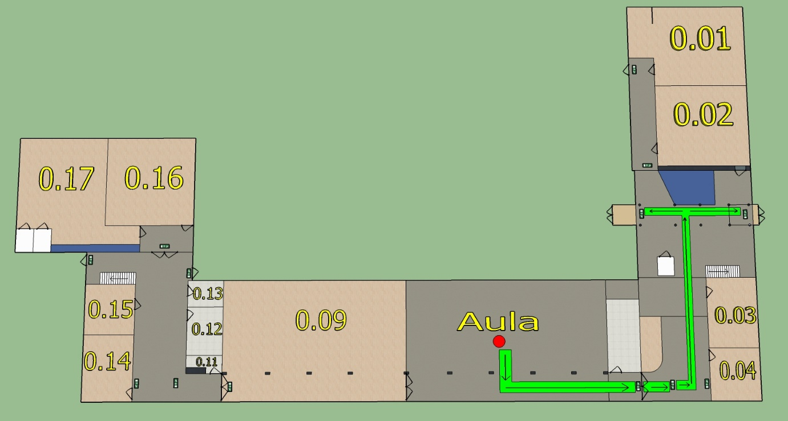

Figuur 3 Vluchtroute 3 Begane grond

## C:\Users\Kim\AppData\Local\Microsoft\Windows\INetCache\Content.Word\Nieuwe Thermen 1e verdieping vluchtroute 2.jpgC:\Users\Kim\AppData\Local\Microsoft\Windows\INetCache\Content.Word\Nieuwe Thermen 1e verdieping vluchtroute 1.jpgEerste verdieping

Figuur 4 Vluchtroute 2 Eerste verdieping

Figuur 5 Vluchtroute 1 Eerste verdieping

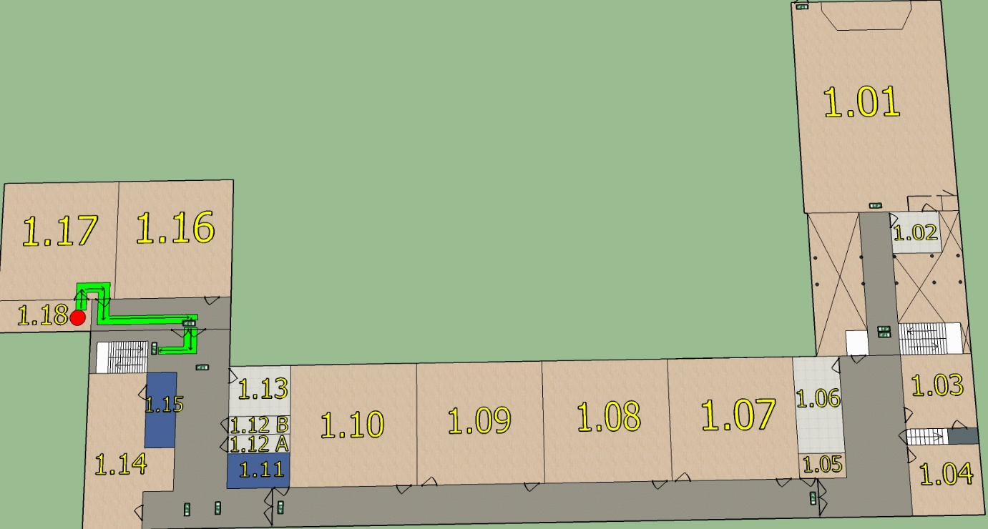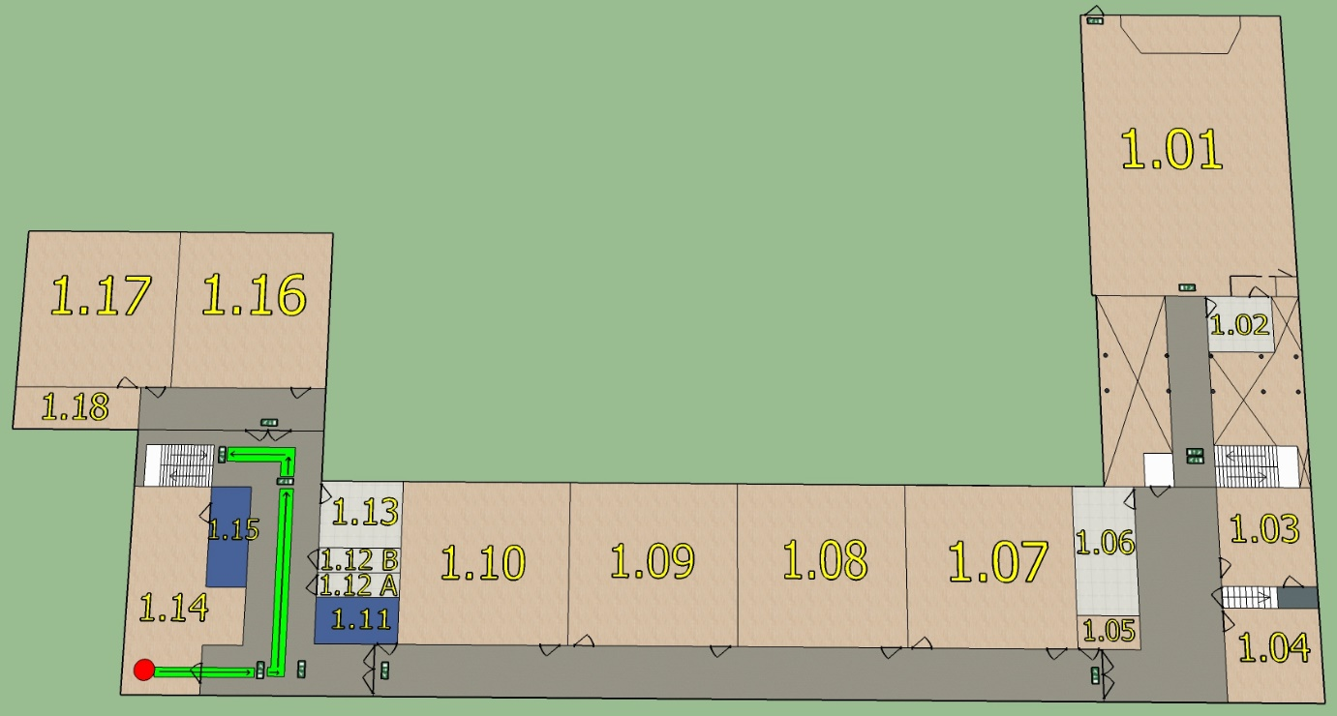

Figuur 6 Vluchtroute 4 Eerste verdieping

Figuur 7 Vluchtroute 3 Eerste verdieping

# Bijlagen (6)

Bijlage I Meldingsformulier incidenten

Bijlage II Meldingsformulier ongeval melding

Bijlage III Meldingsformulier brandmelding

Bijlage IV Meldingsformulier Bommelding

Bijlage V Gebruikte symbolen

Bijlage VI Logboek ontruimingsplan

## Bijlage I Meldingsformulier incidenten

|  |  |
| --- | --- |
| Datum: Tijd: | |
| Wie bent u? | naam:  telefoonnummer:  is er BHV aanwezig: ja/nee |
| Waar is het gebeurd? | adres:  locatie: |
| Wat is er gebeurd?  Zijn er gevaarlijke stoffen aanwezig? |  |
| Ongeval ga door met formulier **ongevalmelding** | |
| Brand/explosie ga door met formulier **brandmelding** | |
| Automatische brandmelding ga door met formulier **brandmelding** | |
| Bommelding ga door met formulier **bommelding** | |

## Bijlage II Meldingsformulier ongeval melding

|  |  |
| --- | --- |
| 1. reageert het slachtoffer? | ja / neea?geert het slachtoffer?et formulier ongevalsmelding |
| 2. ziet u het slachtoffer ademen? | ja / nee |
| 3. heeft het slachtoffer de ogen open?. ee het slachtoffer een normale kleur? | ja / nee |
| 4. heeft het slachtoffer een normale kleur? | ja / nee |
| Is één van de vragen met **nee** beantwoord  Levensbedreigende situatie: bel 1-1-2. |  |
| Is géén van de vragen met **nee** beantwoord  Alarmeer dan volgens interne procedure. |  |
| 5. heeft de BHV actie ondernomen? | ja / nee |

## Bijlage III Meldingsformulier brandmelding

|  |  |
| --- | --- |
| 1. actie door automatische brandmelding?   actie door handmelder?  actie door BHV’er? | ja / nee  ja / nee  ja / neea?geert het slachtoffer?et formulier ongevalsmelding |
| 2. waar is de brand?  hoe groot is de brand? | …………………… |
| 3. moet de BHV gewaarschuwd worden?  wie?  . ee het slachtoffer een normale kleur? | ja / nee  …………………….. |
| 4. moet de brandweer gewaarschuwd worden? | ja / nee |
| 5. is ontruiming noodzakelijk? | ja / nee |
| 6. zijn er slachtoffers? | Ja / nee |
| 7. correctie brandweer voor valse melding of  eigen ingrijpen | ja / nee |
| 8. datum en tijd |  |
| opgemaakt door: |  |

## Bijlage IV Meldingsformulier bommelding

|  |  |
| --- | --- |
| 1. schakel de bandopname in  (indien aanwezig) |  |
| 2. het bericht  (tijd: ………………) | “  “ |
| 3. de melder identificeren  (stem)  (spraak)  (accent) |  |
| 4. achtergrondgeluiden |  |
| 5. melding door(ge)geven aan |  |
| 6.bijzonderheden |  |
| 7. melding ontvangen door |  |

## Bijlage V gebruikte symbolen



*Verzamelplaats*

*Vluchtweg cid:image023.png@01D2A3DA.8B1E1C10 cid:image024.png@01D2A3DA.8B1E1C10 cid:image025.png@01D2A3DA.8B1E1C10 cid:image026.png@01D2A3DA.8B1E1C10*

**

*AED*

**

*Brandslanghaspel*

**

*Handmelder brandalarm*

**

*Brandblusser*

*Rookmelder + hoorn slow-whoop*

**

*Brandmeldcentrale cid:image033.png@01D2A3DA.8B1E1C10*

**

*EHBO*

*Rookmelder*

## Bijlage VI Logboek ontruimingsplan

|  |  |
| --- | --- |
| Datum | Opmerking |
| 30-5-2017 | Er heeft een aangekondigde ontruimingsoefening plaats gevonden. |
|  |  |
|  |  |
|  |  |
|  |  |
|  |  |
|  |  |
|  |  |
|  |  |